Domenica 14 maggio - V di Pasqua - Anno A
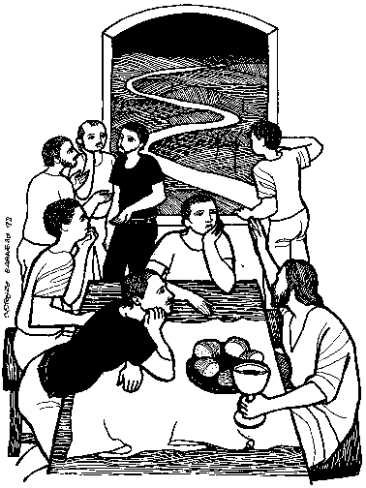
VANGELO (Gv 14,1-12)
In quel tempo, Gesù disse ai suoi discepoli: «Non sia turbato il vostro cuore. Abbiate fede in Dio e abbiate fede anche in me. Nella casa del Padre mio vi sono molte dimore. Se no, vi avrei mai detto: “Vado a prepararvi un posto”? Quando sarò andato e vi avrò preparato un posto, verrò di nuovo e vi prenderò con me, perché dove sono io siate anche voi. E del luogo dove io vado, conoscete la via». Gli disse Tommaso: «Signore, non sappiamo dove vai; come possiamo conoscere la via?». Gli disse Gesù: «Io sono la via, la verità e la vita. Nessuno viene al Padre se non per mezzo di me. Se avete conosciuto me, conoscerete anche il Padre mio: fin da ora lo conoscete e lo avete veduto». Gli disse Filippo: «Signore, mostraci il Padre e ci basta». Gli rispose Gesù: «Da tanto tempo sono con voi e tu non mi hai conosciuto, Filippo? Chi ha visto me, ha visto il Padre. Come puoi tu dire: “Mostraci il Padre”? Non credi che io sono nel Padre e il Padre è in me? Le parole che io vi dico, non le dico da me stesso; ma il Padre, che rimane in me, compie le sue opere. Credete a me: io sono nel Padre e il Padre è in me. Se non altro, credetelo per le opere stesse. In verità, in verità io vi dico: chi crede in me, anch’egli compirà le opere che io compio e ne compirà di più grandi di queste, perché io vado al Padre».

Domenica 21 maggio - VI di Pasqua - Anno A

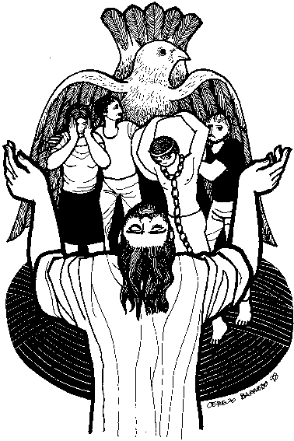
VANGELO (Gv 14, 15-21)
In quel tempo, Gesù disse ai suoi discepoli: «Se mi amate, osserverete i miei comandamenti; e io pregherò il Padre ed egli vi darà un altro Paràclito perché rimanga con voi per sempre, lo Spirito della verità, che il mondo non può ricevere perché non lo vede e non lo conosce. Voi lo conoscete perché egli rimane presso di voi e sarà in voi. Non vi lascerò orfani: verrò da voi. Ancora un poco e il mondo non mi vedrà più; voi invece mi vedrete, perché io vivo e voi vivrete. In quel giorno voi saprete che io sono nel Padre mio e voi in me e io in voi. Chi accoglie i miei comandamenti e li osserva, questi è colui che mi ama. Chi ama me sarà amato dal Padre mio e anch’io lo amerò e mi manifesterò a lui».

Iscrizioni Gr.Est.
Sabato 13 dalle 20.00 alle 21.00
Domenica 14 dalle 10.00 alle 12.00

Parrocchia S.Tommaso di Canterbury
Via Roma, 64 31047 Ponte di Piave tel. 0422 759132
Don Gian Paolo Bano 3487332879 bano.gian.paolo@gmail.com pontedipiave@diocesitv.it
Potete trovare il foglietto parrocchiale tutte le settimane sul sito
www.oratoriosantommaso.it
segui il tuo oratorio anche su twitter - @OratorioPdiP
e Facebook - Oratorio Ponte di Piave

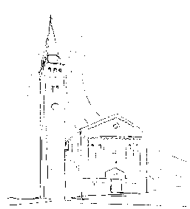

PARROCCHIA

S. TOMmASO DI CANTERBURY

PONTE DI PIAVE

V^ Domenica di Pasqua - Anno A -

Foglio di informazione n° 19/2017

A Fatima, 1917-2017, dove i bambini insegnano (2^ parte)
“La pace è la grande sfida di Fatima. La Madonna la chiede in ogni apparizione. Nel mondo infuria la prima guerra mondiale, bisogna pregare, recitare il Rosario. Non smettere mai. Lo ripete anche papa Benedetto XV, il 5 maggio 1917. Non a caso, nel secondo segreto di Fatima, la Madonna chiede ai pastorelli di pregare per la conversione della Russia, da cui dipende la pace in quegli anni. E poi conclude: “Il mio cuore immacolato trionferà”. Una profezia che si realizzerà decenni dopo con la caduta del muro di Berlino e i tanti anni di pace che seguiranno alle due guerre mondiali. Una verità svelata per primi ai bambini, monito per i regnanti di oggi, che alzano muri invece di accettare la sfida della fraternità. La preghiera può tutto, ci dicono i pastorelli. La pace si deve chiedere con fiducia e costanza. Parola dei più piccoli, venuti da una landa assolata e lontana. Ed eccoci a quel 13 maggio 1981, festa della Madonna di Fatima. In piazza san Pietro, d’improvviso, s’ode uno sparo. Papa Giovanni Paolo II si accascia. La mente va al terzo segreto di Fatima: un vescovo vestito di bianco è colpito a morte mentre attraversa una grande piazza in preghiera. E succede l’incredibile: il tragitto del proiettile evita gli organi vitali. La preghiera ha superato la profezia. Nulla è impossibile. A distanza di cento anni i tre pastorelli ci parlano ancora. Pregano per noi, perché ogni terra sia amata e curata. Perché la pace sia frutto non di muri di paura, bensì di mani intrecciate nel Rosario. E perché là dove si sente il peso del male, la Vergine possa sempre difenderci, deviandone la traiettoria, per un cielo che vince ogni paura” (G.Carlo Bregantini, arcivescovo di Campobasso).
“Le apparizioni mariane sono sempre una manifestazione della sollecitudine materna della Beata Vergine Maria nei nostri riguardi; sono un segno della sua vicinanza ai nostri problemi, ai nostri affanni e alle nostre difficoltà; sono un materno richiamo a metterci sulla via del bene; e sono anche espressione del desiderio della Madre di Dio di soccorrere noi, uomini e donne, coinvolti quaggiù nella lotta contro le forze del male, per aiutarci a resistere ai pericoli che minacciano la fede e la vita cristiana. Benchè le apparizioni e le visioni appartengano alla sfera privata e non aggiungano nulla di essenziale a quanto già conosciamo grazie alla Rivelazione contenuta nella Sacra Scrittura e nella Tradizione, le apparizioni mariane sono importanti, perché sono un aiuto a scoprire meglio la volontà di Dio nei nostri riguardi e sono un richiamo ad amare Dio e a vivere, nei vari frangenti della storia, la vita cristiana con coerenza” (cardinale Re, prefetto emerito della Congregazione per i Vescovi).
Buona settimana a tutti, continuando il nostro pellegrinaggio mariano con la recita del Rosario e la s. Messa alle 20,30 nelle contrade. Don Gian Paolo

Celebrazioni dal 14 aprile al 21 maggio
7^ MARCIA DELLA PACE: Sabato 20 Maggio “L’ALTRO SONO IO” con partenza dal piazzale della chiesa di Roncadelle alle ore 19,00 e arrivo in piazza A. Zecchin ad Ormelle. Consapevoli che la continua ricerca di Pace tra i popoli è la vera sfida alla quale siamo chiamati per creare un mondo nuovo, siamo tutti invitati!!! A seguire un momento di condivisione e convivialità presso il Parco Verde vicino all’area Pro Loco. Musiche, danze e cibi dal mondo. Chi lo desidera può portare in canonica a Ponte di Piave al mattino di sabato 20 dalle ore 10.00 alle ore 12.00 dolci, torte salate ecc.
Domenica 14  V^ di Pasqua | 9.00  10.30  19,00 | s. Messa - Def.ti Crovatti Rosa; Trevisan Giuseppe e Pastres Mario; Barbieri Benito e fam. s. Messa e PRIME COMUNIONI di 24 Ragazzi di 4^ Elem. Def.te Corbanese Patrizia e Genoveffa; Sari Elsa e Antonietta; Storto Adriana (anniv) At 6,1-7; 1Pt 2,4-9; Gv 14,1-12
Lunedì 15 | 20.30 | s. Messa al Capitello di via Grasseghella At 14,5-18; Gv 14,21-26
Martedì 16 | 20.30 | s. Messa al Capitello di via Calderba  At 14,19-28; Gv 14,27-31a
Mercoledì 17 | 20.30 | s. Messa alla chiesetta Madonna Addolorata in Sottotreviso Def.ti Coniugi Giaveri; Bevilacqua Mario e Salvadori Irma  At 15,1-6; Gv 15,1-8
Giovedì 18 | 8.30  18.15 | Lodi e apertura dell’Adorazione continua per tutto il giorno Vespri, chiusura adorazione e s. Messa  At 15,7-21; Gv 15,9-11
Venerdì 19 | 8.30  20,30 | s. Messa - Def.ta Lorenzonetto Maria  Rosario in chiesa con i Ragazzi del Catechismo e le loro famiglie pregando la Madonna e i santi pastorelli di Fatima per la Pace nel mondo  At 15,22-31; Gv 15,12-17
Sabato 20 | 19,00 | Def.ti Elisa Codognotto; Baldissin Gino e Masarin Vittoria. Cavezzan Francesco e Buriola Anna; Colussi Gino e Serafin Alessio; Vivi e defunti fam. Roma e Montagner At 16,1-10; Gv 15,18-21
Domenica 21  VI^ di Pasqua | 9.00  10.30  19.00 | Def.ti Buso Maria Vittoria; Bianco Giovanni; Fam. Paro e Dussin; Bergamo Luigi e Scardellato Carmela; Zerbato Domenico; Carrara Elena Battesimo di De Bianchi Mattia; Girardi Nathan e Dal Cin Franco; Def.ti Bozzo Natalina e fam.; pers. viv. fam. Bressan Sante  Def.ti Favaro Adelina e Brisotto Lino At 8,5-8.14-17; 1Pt 3,15-18; Gv 14,15-21

IL TUO 5!!
Dona il tuo 5 x 1000 dell'irpef all'Oratorio San Tommaso. Nella dichiarazione dei redditi, metti la tua firma nel settore denominato "Sostegno del volontariato, delle organizzazioni non lucrative di utilità sociale, delle associazioni di promozione sociale, delle associazioni e fondazioni" e indica, nello spazio sotto la firma, il codice fiscale del Tuo Oratorio 94123030267.

Avvisi Parrocchiali

INVITO SPECIALE: Venerdì 19 c.m. alle ore 20,30 in chiesa con i Ragazzi del Catechismo, i loro Genitori e le Catechiste per pregare con il Rosario la Madonna assieme ai due pastorelli Francesco e Giacinta proclamati santi Sabato 13 Maggio nel centenario delle Apparizioni a Fatima. Con l’occasione ci consacreremo al Cuore Immacolato di Maria e le chiederemo il dono della Pace per il mondo intero.
N.B.: MERCOLEDI 31 a conclusione del mese mariano del Rosario nella festa della Visitazione della B.V. Maria si farà la fiaccolata pregando il Rosario per la Pace percorrendo l’Argine del Piave. Le famiglie di Ponte di P,, le Associazioni e i Gruppi parrocchiali sono tutti invitati a parteciparvi partendo dalla chiesa alle ore 20,30

BATTESIMO COMUNITARIO: Domenica 21 c.m. alla Messa delle 10,30.
*** Giovedì alle 20,45 in canonica incontro di catechesi battesimale con i Genitori e i Padrini che battezzano in questa Domenica

Lunedì 22 alle ore 21.00 in sala Emmaus incontro con i CATECHISTI e gli educatori ACR e ACG a conclusione delle attività di catechesi e di animazione.

BUSTE PASQUALI PER LA NOSTRA CHIESA: a tutt’oggi sono rientrate N° 95 Buste per un totale di € 2470,00 Si ringrazia tutti coloro che hanno già contribuito o contribuiranno prossimamente con la loro offerta che servirà ad affrontare anche il recente intervento audio/microfoni in chiesa. Se ogni parrocchiano, ogni famiglia risponderà con un suo aiuto… saranno presto estinti i nostri debiti economici!

Pellegrinaggio a Medjugorje delle parrocchie della Collaborazione di Ponte di Piave guidato da Don Rino Giacomazzi: 1-5 Luglio 2017. Quota € 280 per adulti e € 250 per Ragazzi; carta di identità non scaduta. Per informazioni e prenotazioni rivolgersi al N° 388 8193626 e/o alla nostra segreteria.

Pellegrinaggio Diocesano a Lourdes in treno con l’UNITALSI dal 27 agosto al 1° settembre. Vi parteciperà pure Don Paolo. Per il programma e le adesioni, rivolgersi in segreteria entro Maggio.

Il Coro dei Ragazzi “Jesus Angels” si trova ogni Mercoledì alle 17,00 in Canonica per le prove di canto con il M° Nicola. Il Coro ”Jesus Angels e Green Singers” è sempre aperto ad accogliere nuovi compagni e amici.

Esercizi spirituali – Dalle 19.30 di Giovedì 8 giugno al primo pomeriggio di Domenica 11, guidato da don Giuseppe Bortolin presso la comunità di Frattina di Pravisdomini. Per prenotazioni contattare il 3888193626 oppure il 3483133962.

L’Associazione Artiglieri di Ponte di Piave organizza per il 17 e 18 giugno 2017 un viaggio in pullman nei luoghi del terremoto del centro Italia, per portare un contributo in denaro ad un piccolo comune, poco nominato, ma fortemente danneggiato. Chi è interessato a partecipare telefoni all’organizzatore Favaro Renato al 334 3234774

